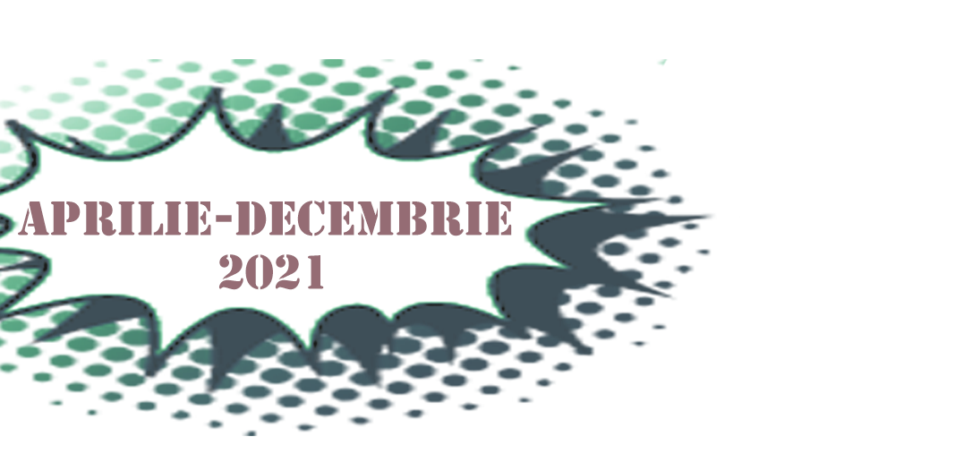
COMUNICAT DE PRESĂ

Campania
„ Împreună pentru o lume mai echitabilă și mai sănătoasă!”
7 aprilie -12 decembrie 2021

Ministerul Sănătății cu ocazia Zilei Mondiale a Sănătății 7 aprilie 2021, lansează o campanie de informare, educare, comunicare, sub sloganul Împreună pentru o lume mai echitabilă și mai sănătoasă!, campanie care aduce în atenția decidenților și a populației necesitatea intervențiilor în toate politicile pentru diminuarea inechităților în materie de sănătate.
Campania va fi implementată pe durata a opt luni, în perioada 7 aprilie -12 decembrie 2021 și are scopul de creștere a gradului de conștientizare, promovare publică, implicare a factorilor de decizie guvernamentali și creare de parteneriate pentru a aborda inechitățile în materie de sănătate.
Campania are ca obiectiv principal în fiecare dintre cele opt luni creșterea nivelului de informare cu privire la: determinanții sociali ai stării de sănătate ai populației vulnerabile (aprilie), starea de sănătate și percepția acesteia în rândul populației vulnerabile comparativ cu populatia generala (mai), problematica asigurării accesului la servicii pentru populația vulnerabilă (iunie), comportamentele cu risc pentru sănătate în rândul populației vulnerabile (iulie), automedicația și consumul de antibiotice la populația vulnerabilă(august), starea de sănătate a femeilor din comunitățile vulnerabile, inclusiv sănătatea reproducerii (septembrie), starea de sănătate a copiilor în comunitățile vulnerabile (octombrie) și drepturile la sănătate și la servicii de sănătate ale populației vulenerabile (noiembrie)

Problematica populației vulnerabile este extrem de complexă atât din punct de vedere, social, economic, educațional și al stării de sănătate. Lipsa locului de muncă, nivelul educației, venitul, locuința, accesul la apă de băut, hrană și energie electrică au un impact considerabil asupra sănătății, în timp ce factori precum utilizarea serviciilor medicale au adesea un impact mai mic. Cercetarea Evaluare de nevoi şi comportamente la risc pentru sănătate în populația vulnerabilă, efectuată in anul 2019 de specialiștii INSP pe un lot de 1645 de persoane vulnerabile din 28 de județe, arata ca 72 % dintre femei și 53,5 % dintre bărbați nu sunt angajaţi în muncă și 40% dintre familii trăiesc cu mai puţin de 500 lei pe lună. 59% dintre persoane îşi declară starea de sănătate ca fiind bună şi foarte bună, comparativ cu 70,9% din populaţia generală, 31% din adulți declară că suferă de o boală cronică comparativ cu 19,5% din populaţia generală și 9% dintre copii au deja au boli cronice.
Campania este implementată la nivel județean de către Direcția de Sănătate Publică a județului Caraș-Severin iar suportul metodologic al campaniei este asigurat de către Institutul Național de Sănătate Publică.
